Wtorek- Temat: Obserwujemy pogodę – co to jest prognoza pogody?
Cele
Dziecko:
*rozpoznaje i nazywa odgłosy zjawisk atmosferycznych– wiatru, burzy, deszczu
*odtwarza odgłosy za pomocą wyrazów dźwiękonaśladowczych na zgłoskach: „kap”, „chlup”,
„puk”, „pac”, „skrzyp”, „łup”, „fiu”, „wiu” itp.
*wypowiada się na temat treści opowiadania
*potrafi zapowiedzieć pogodę
*potrafi ubrać się stosowne do pogody, wybiera stroje adekwatne do pory roku i pogody
*zna sposób powstawania tęczy
*wyróżnia głoski w nagłosie, przyporządkowuje obrazki do liter
*rozwiązuje rebusy obrazkowo-wyrazowe
*obserwuje doświadczenia z wodą dotyczące parowania i skraplania wody, zna schemat obiegu
wody w przyrodzie

Pogodowe zagadki – słuchowe rozpoznawanie odgłosów wiatru, burzy, deszczu, nazywanie
usłyszanych dźwięków, odtwarzanie ich za pomocą odpowiednich wyrazów dźwiękonaśladowczych.
np. deszcz – „kap, kap”, „chlap, chlap”, wiatr – „fiu, fiu”, „wiu, wiu”, burza

http://xn--odgosy-5db.pl/wiatr02.php

http://xn--odgosy-5db.pl/burza01.php

http://xn--odgosy-5db.pl/deszcz01.php

O marcu, pannie Juliannie i o ptaszku – słuchanie opowiadania Lucyny Krzemienieckiej.
Rodzic czyta tekst:

Zbudził raz marzec pannę Juliannę.
– Spójrz, jak słoneczko błyszczy poranne! Idźże
czym prędzej na spacer miły, już wszystkie panny
to uczyniły.
Pyta Julianna tuż przed okienkiem.
– A jaką marcu, wziąć mam sukienkę?
– Weź tę leciutką, tę w kwiatki zwiewną, pogoda
ładna będzie na pewno. I kapelusik ten z różyczkami.
I pantofelki – te z dziureczkami.
Biegnie Julisia wesoła taka, zdejmuje lekką
suknię z wieszaka. Bierze kapelusz pełen różyczek.
Frr... już wybiegła. Mknie przez uliczkę i myśli
sobie: Pójdę w aleje, już się tam wiosna na drzewach
śmieje.
Lecz psotnik marzec pannę dogania, chmurami
szybko niebo zasłania, zerwał się wiatr i deszcz chlusnął
z cebra. Panna Julianna narobi krzyku:
– Ej psotny marcu, psotny deszczyku! – Mój
kapelusik, on nie na deszcze!
I frr... pobiegła przebrać się jeszcze. Wzięła parasol,
czapkę na słoty.
– Na nic mi teraz marcowe psoty!
Lecz marzec psotnik pannę dogania. Szepnął coś
słonku, bo się wyłania i tak przygrzewa, i tak
przypieka. Z panny pot spływa, panna narzeka:
– Ej, nie na słońce grube ubiory. Ależ ten marzec
do psoty skory!
Miesza jak w garncu słońce i deszcze. Pójdę się
chyba przebrać raz jeszcze.
Znów się przebrała, biegnie z podwórka. Ujrzał
ją ptaszek, ten w szarych piórkach, i ćwierknął
głośno:
– Dziwię się pannie, że piórka zmienia tak
nieustannie. Ja, kiedy deszczyk mam na ogonku,
wysycham sobie w marcowym słonku.

Pytania
Kto wystąpił w opowiadaniu?
Jaką przygodę miała panna Julianna?
Dlaczego marzec został nazwany psotnikiem?
Jaka pogoda była tego dnia, gdy panna Julianna wybrała się na spacer?
Które z prezentowanych symboli pogody wystąpiły w opowiadaniu?
Jak czuła się panna Julianna, ciągle zmieniając ubrania?
Czy spacer Julianny był udany i przyjemny?
Jak należy się ubierać, gdy mamy do czynienia ze zmienną pogodą?
Co to znaczy ubrać się na cebulkę?
Kto może nam pomóc przewidzieć, jaka będzie pogoda?
Czy Julianna słuchała prognozy pogody?

Prognoza pogody – oglądanie telewizyjnej prognozy pogody, zaznaczanie na mapie Polski pogody w różnych miastach, zabawa w prezenterów pogody.

https://www.youtube.com/watch?v=X3WyKSC2PHE
https://www.youtube.com/watch?v=GUyLgBSh_Rk

Przykładowa mapa do zabawy w prezenterów.
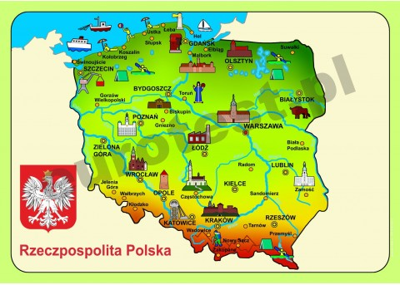

Omówienie kolorów tęczy: czerwony, pomarańczowy, żółty, zielony, niebieski, granatowy, fioletowy.
Rodzic wyjaśnia, jak powstaje tęcza – w wyniku rozszczepienia światła słonecznego, które dostając się do atmosfery, napotyka na swojej drodze krople wody i przez nie przechodzi. Efektem tego jest rozszczepienie światła białego na wielobarwne widmo. (można pokazać film https://www.youtube.com/watch?v=qigLVHVd5j0 ) Dzieci wymieniają swoje spostrzeżenia na temat tęczy, kiedy ją widziały, po jakim innym zjawisku występuje. Układają z bibuły kolory tęczy
na podłodze oznaczają paski tęczy literami, którymi rozpoczynają się nazwy kolorów: „cz”, „p”, „ż”, „z”, „n”, „g”, „f”.

Propozycja pracy plastycznej. 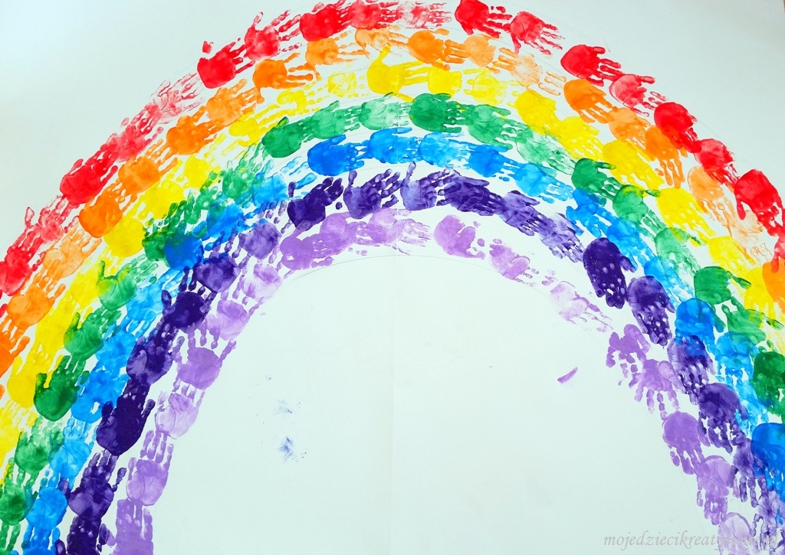
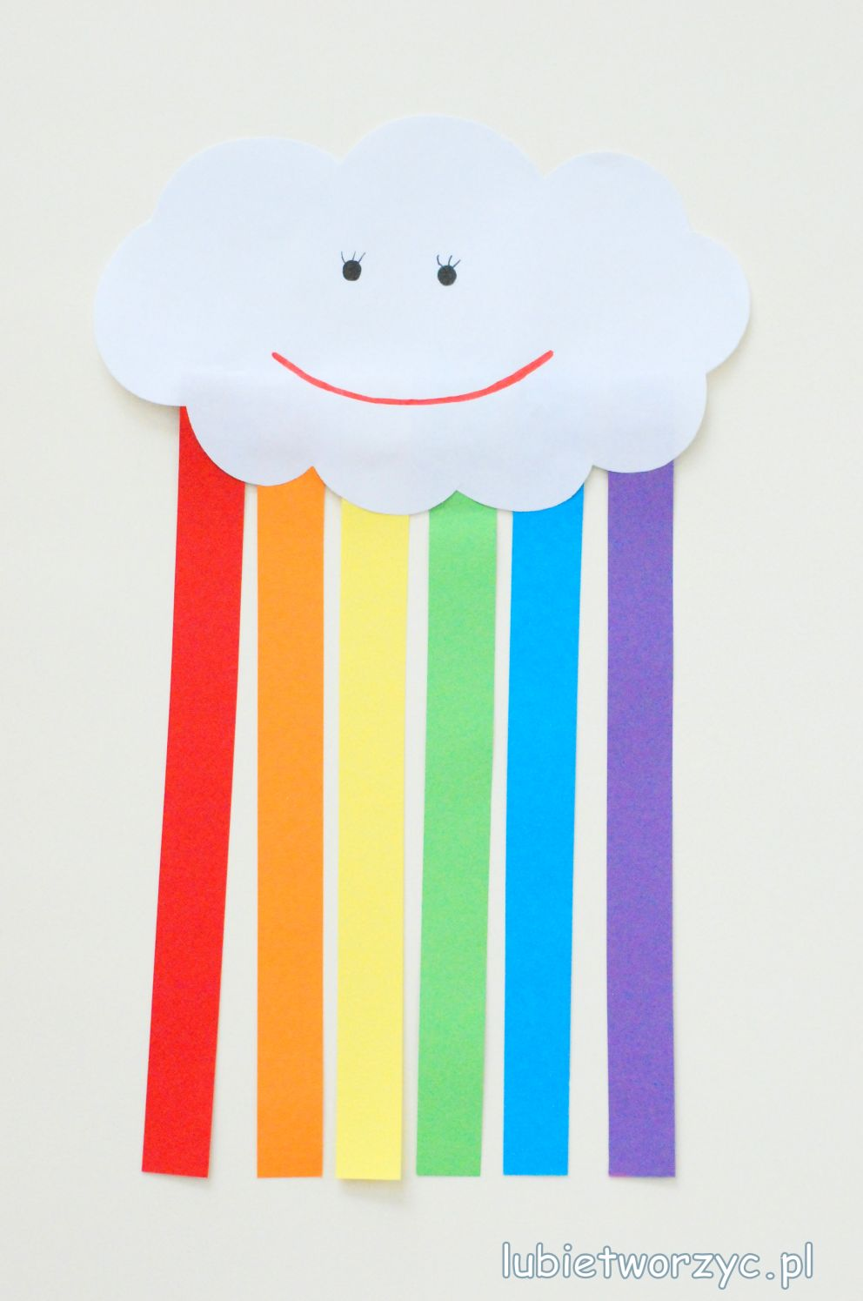

* Przeliczanie monet (zadanie z ubiegłego tygodnia)

*Ćwiczymy czytanie (dzieci odczytują zjawiska pogodowe)

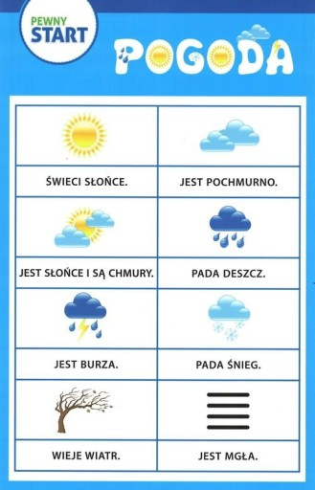

Karty pracy:
